Arco Real Estate: sērijveida dzīvokļu tirgus pārskats par decembri
Sērijveida dzīvokļi, 2020. gada 1. janvāris
2019. gada decembrī Rīgas mikrorajonos sērijveida dzīvokļu cenas nemainījās, vidējai cenai saglabājoties 819 EUR/m² pozīcijā. 2019. gadā sērijveida dzīvokļu cenas kopumā palielinājās par 2,8 %.
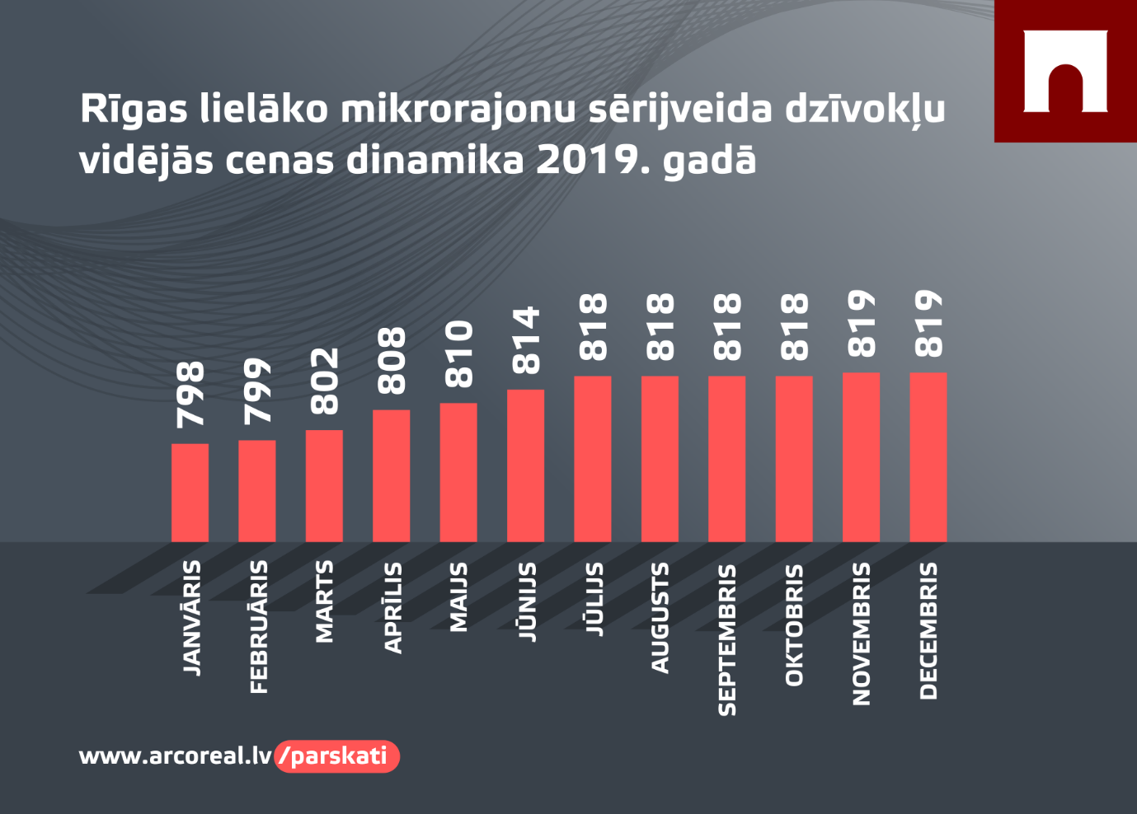
Jāsecina, ka sērijveida dzīvokļu cenas nonākušas stagnācijā, jo būtiskas cenu izmaiņas netika novērotas jau piekto mēnesi pēc kārtas, turklāt Rīgas mikrorajonu lielākajā daļā cenu svārstības netika novērotas vispār. Atsevišķos mikrorajonos cenas pēdējā mēneša laikā nedaudz palielinājās. Turpretī Vecmīlgrāvī jau otro mēnesi pēc kārtas dzīvokļu cenām bija tendence pazemināties.
2019. gada beigās Rīgas mikrorajonos dzīvokļu piedāvājums strauji samazinājās un noslīdēja zemāk nekā iepriekšējā gada nogalē. Rīgas lielākajos mikrorajonos gada beigās piedāvājumā bija nedaudz virs 1000 dzīvokļiem.
2019. gada laikā dzīvokļu viena kvadrātmetra vidējās cenas lielākais pieaugums Rīgas mikrorajonos novērots Āgenskalnā, Zolitūdē, Mežciemā un Pļavniekos (+ 4 %). Arī citos Rīgas lielākajos mikrorajonos kopš gada sākuma cenas pieauga. Vismazākās izmaiņas šogad konstatētas Teikā un Imantā – tur kopš gada sākuma cenas pieauga vien par 1 %.
2019. gada decembrī sērijveida dzīvokļu vidējā cena saglabājās bez izmaiņām – 819 EUR/m². Cenas vidēji bija par 50 % zemākas nekā 2007. gada 1. jūlijā, kad neremontēta sērijveida dzīvokļa vidējā cena bija sasniegusi visu laiku augstāko atzīmi – 1 620 EUR/m².
Vērtējot pēc istabu skaita, 2019. gada decembrī dzīvokļu cenas nedaudz mainījās četristabu dzīvokļiem, kvadrātmetra vidējai cenai palielinoties par 0,3 %, turpretī pārējiem dzīvokļiem kvadrātmetra vidējā cena nemainījās.
2019. gada decembrī dzīvokļu piedāvājums Rīgā, salīdzinot ar iepriekšējo mēnesi, kopumā samazinājās par 26 %. Arī piedāvājumu skaits “ARCO REAL ESTATE” analizētajos lielākajos Rīgas mikrorajonos samazinājās par 26 %. Salīdzinot ar 2018. gada decembri, dzīvokļu piedāvājums 2019. gada decembrī kopumā bija mazāks: kopējais dzīvokļu piedāvājumu skaits iepriekšējā mēnesī bija mazāks par 25 %, savukārt lielāko mikrorajonu dzīvokļu piedāvājums - par 19 % mazāks nekā pirms gada.
Apkopojot dzīvokļu piedāvājumu skaitu Rīgas mikrorajonos, var secināt, ka vislielākais piedāvājumu skaits decembrī bija Purvciemā, savukārt vismazākais dzīvokļu piedāvājumu skaits novērots Bolderājā.
Pagājušajā mēnesī visos lielākajos Rīgas mikrorajonos dzīvokļu piedāvājumu skaits samazinājās. Vislielākais samazinājums konstatēts Vecmīlgrāvī, kur tas saruka par 38 %. Analizējot piedāvājumu skaitu proporcionāli mikrorajona lielumam, proti, pēc iedzīvotāju skaita, vislielākais piedāvājums decembrī konstatēts Mežciemā, turpretī Bolderājā piedāvājumu skaits proporcionāli bija vismazākais.
2019. gada decembrī Rīgas lielākajos mikrorajonos sērijveida dzīvokļu cenās būtiskas izmaiņas nenotika. Lielākajā daļā no mikrorajoniem cenas saglabājās nemainīgas, bet cenu pieaugums novērots vien Ziepniekkalnā un Mežciemā, kur tās mēneša laikā palielinājās par attiecīgi 0,1 un 0,6 %. Savukārt Vecmīlgrāvī dzīvokļu cenas nedaudz samazinājās, proti, par 0,1 %.
2019. gada decembrī sērijveida dzīvokļu cenas, salīdzinot ar 2018. gada sākumu, bija augstākas par 7 %, savukārt kopš 2019. gada sākuma cenas palielinājās par 3 %.
Sērijveida dzīvokļu augstākās cenas 2019. gada decembrī saglabājās Teikā, kur viena kvadrātmetra vidējā cena saglabājās 966 EUR/m² pozīcijā. Viszemākā viena kvadrātmetra vidējā cena decembrī bija Bolderājā – 583 EUR/m².
2019. gada decembrī visdārgākie dzīvokļi saglabājās 119. un 104. sērijas mājās, kurās cenas divistabu dzīvokļiem apmierinošā stāvoklī bija robežās no 45 000 līdz 54 000 EUR atkarībā no atrašanās vietas. Savukārt vislētākās bija lietuviešu projekta mājas, kurās divistabu dzīvokļu cenu amplitūda bija robežās no 27 000 līdz 41 000 EUR, un Hruščova laika mājas – tajās divistabu dzīvokļu cenas svārstījās no 25 000 līdz 41 000 EUR atkarībā no mikrorajona.
Dzīvokļu tirgus Rīgas apkārtnē
Ogre
2019. gada decembrī Ogres sērijveida dzīvokļu cenas nemainījās, vidējai cenai saglabājoties 644 EUR/m² apmērā. 2019. gadā dzīvokļu cenas kopumā Ogrē palielinājās par 7 %.

Kauguri, Jūrmala
Arī Kauguros 2019. gada decembrī sērijveida dzīvokļu cenas nemainījās. Tur dzīvokļu viena kvadrātmetra vidējā cena bija 610 EUR/m². Kopš 2019. gada sākuma dzīvokļu cenas Kauguros kopumā palielinājās par 7 %.
Salaspils
2019. gada decembrī Salaspilī dzīvokļu cenas palielinājās par 0,2 %, kvadrātmetra vidējai cena pieaugot līdz 691 EUR/m². Kopš 2019. gada sākuma sērijveida dzīvokļu cenas Salaspilī kopumā palielinājās par 6 %.
Jelgava
2019. gada decembrī Jelgavā dzīvokļu cenas nemainījās. Sērijveida dzīvokļu vidējā cena decembrī – 525 EUR/m². Kopš 2019. gada sākuma Jelgavā sērijveida dzīvokļu cenas pieauga par 4 %.
Arco Real Estate
10.01.2020

